Первенство г. Минусинска
по спортивному туризму на пешеходных дистанциях, посвященное 80-летию Победы в Великой Отечественной войне

26 апреля 2025г. Минусинский район
УСЛОВИЯ СОРЕВНОВАНИЙ В ДИСЦИПЛИНЕ "ДИСТАНЦИЯ – ПЕШЕХОДНАЯ " (спринт)
ПАРМЕТРЫ ДИСТАНЦИИ | ПРАВИЛА | СОРЕВНОВАНИЯ
Класс дистанции | 3 | 3
Длина дистанции (км) | 0,9-2 | 1,4
Количество этапов | 5 – 10 | 7
Количество этапов с организацией перил | 2 – 3 | 4
Контрольное время | - | 30
- Соревнования проводятся в соответствии с Правилами вида спорта «Спортивный туризм», раздела 3, части 7. Далее пункт Правил, указанный в условиях этапа.
- За снятие с этапа (блока этапов) в соответствии с п. 6.2.8 (б) участник получает штраф 30 минут за каждый этап (блок этапов)
- По п. 1.3.6 допускается перемещение участника по КОД и/или ПОД как в сторону ИС, так и в сторону ЦС этапа, при этом участники, начавшие движение по ПОД в ОЗ этапа или начавшие движение по КОД, обязаны достичь ИС данного этапа.
- ТО представлены карабинами и горизонтальными опорами. Карабин – неразъёмный судейский карабин. Горизонтальная опора-бревно с размеченным рабочим коридором.
- Время на дистанции определяется при помощи судейских секундомеров.
- Результат участника определяется временем прохождения дистанции с точностью до секунды.
- Тип покрытия дистанции: грунтовая дорога, пропашка, асфальт.

ПЕРЕЧЕНЬ, ПАРАМЕТРЫ, ОБОРУДОВАНИЕ И УСЛОВИЯ ПРОХОЖДЕНИЯ

СТАРТ |  | По сигналу судьи старта
Расстояние до блока этапов 1-2 -3 50 м
Блок этапов 1-2-3. Подъём по наклонной навесной переправе – Спуск по перилам – Переправа методом «вертикальный маятник»
КВ – 10 мин

Участник проходит блок этапов в следующем порядке:  - Проходит этап 1  - Проходит этап 2  - Участник переходит из БЗ-2 в БЗ-3  - Проходит этап 3 |  |  |  | 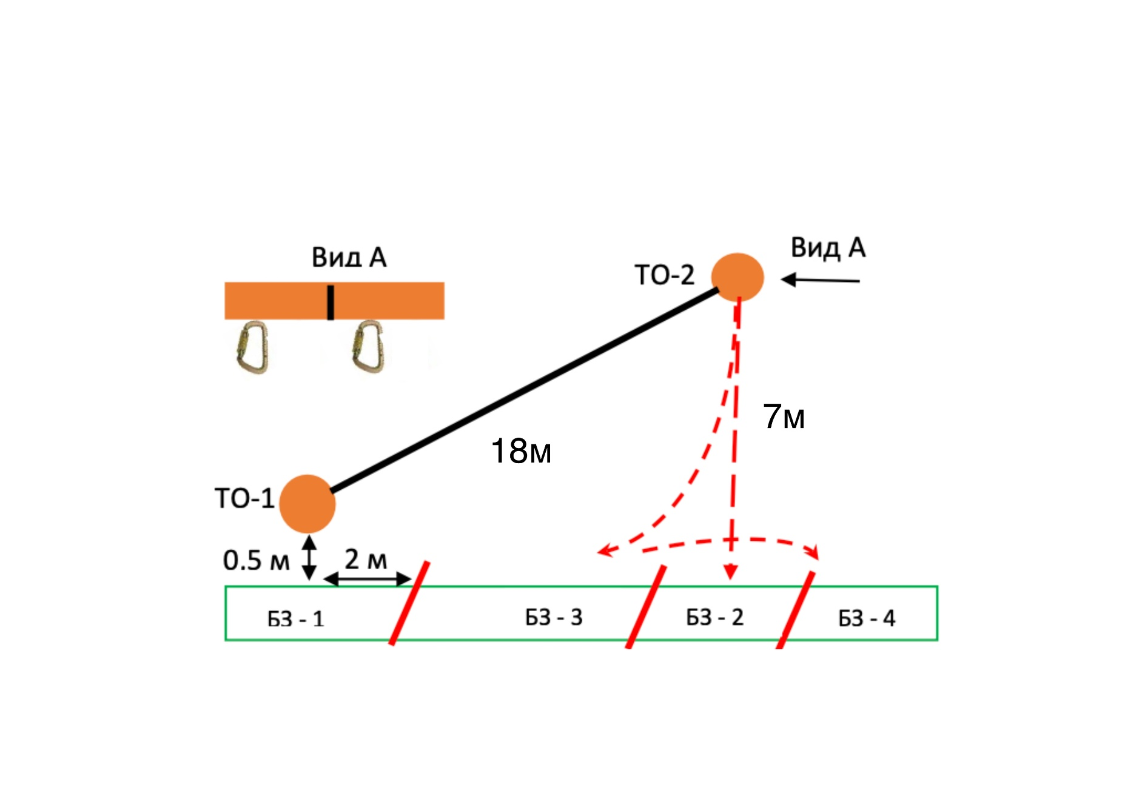
Этап 1. Подъём по наклонной навесной переправе |  |  | Этап 2. Спуск по перилам |  | Этап 3. Переправа методом «вертикальный маятник»
Оборудование этапа:  ИС – БЗ-1, ТО1 – горизонтальная опора, КЛ – начало ОЗ  Судейские двойные перила, ВСС слева по ходу движения участника по этапу 1.  ЦС – ОЗ, ТО2 – 2 карабина.  Действия: Движение по пп.7.9, 7.9.4(а).  Обратное движение: по п.7.9, с ВСС. |  |  | Оборудование этапа:  ИС - ОЗ, ТО2 – 2 карабина  ЦС –БЗ 2  Действия: организация перил по п.7.6 Движение участника по п.7.10. Снятие перил не производится  Обратное движение: в случае отсутствия возможности вернуться по своим перилам по п.7.10, движение по КОД до ТО-1, далее до ТО-2 по условиям этапа 1. |  | Оборудование этапа:  ИС-БЗ3, КЛ – начало ОЗ.  Перила, наведенные при прохождении этапа 2.  ЦС –БЗ4, КЛ- окончание ОЗ. БЗ2 4 м.  Действия: движение участника по п.7.15, снятие перил по п.7.6.15  Обратное движение: по КОД по нитке этапа, при необходимости вернуться до ТО-2 движение до ТО-1 не регламентировано, далее по условиям этапа 1
Расстояние до этапа 4 - 120 м
Этап 4. Переправа по параллельным перилам
КВ = 5 мин
Оборудование этапа:  ИС – БЗ – РЗ1, ТО1 – горизонтальная опора, КЛ-начало ОЗ.  КЛ-окончание ОЗ. ЦС – БЗ – РЗ2  КОД – по коридору этапа.  Действия: Организация перил на ТО1 по п. 7.6. Движение по п. 7.14. Снятие перил по п. 7.6.15.  Обратное движение: по КОД. |  |  | 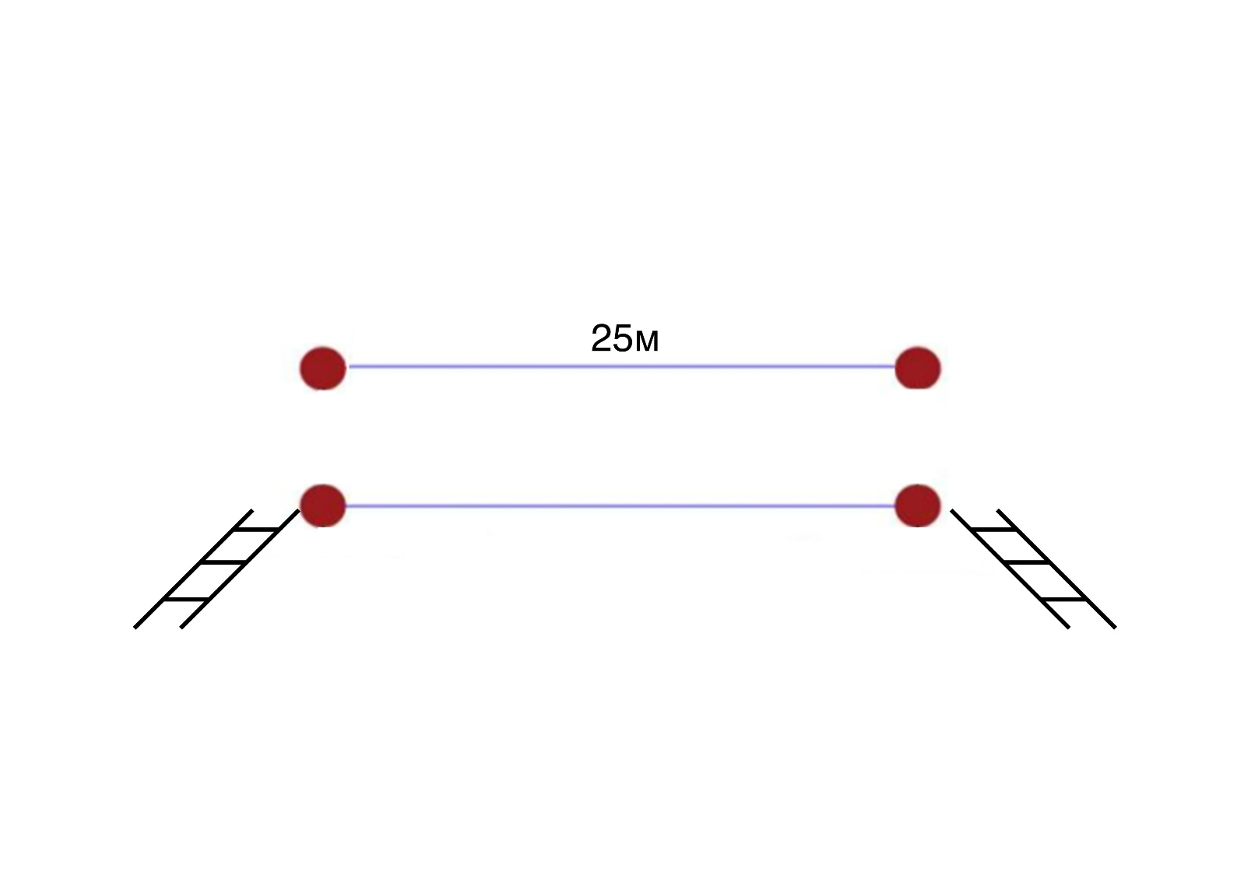
Расстояние до этапа 5 - 30 м
Этап 5. Навесная переправа
Оборудование этапа:  ИС – ЦС - БЗ, КЛ – начало ОЗ;  Судейские перила. Высота ТО – 150 см.  С ИС вспомогательное бревно на высоте 0,5м  Действия: Движение участника по п.7.9.  Обратное движение: по п.7.9. |  |  | 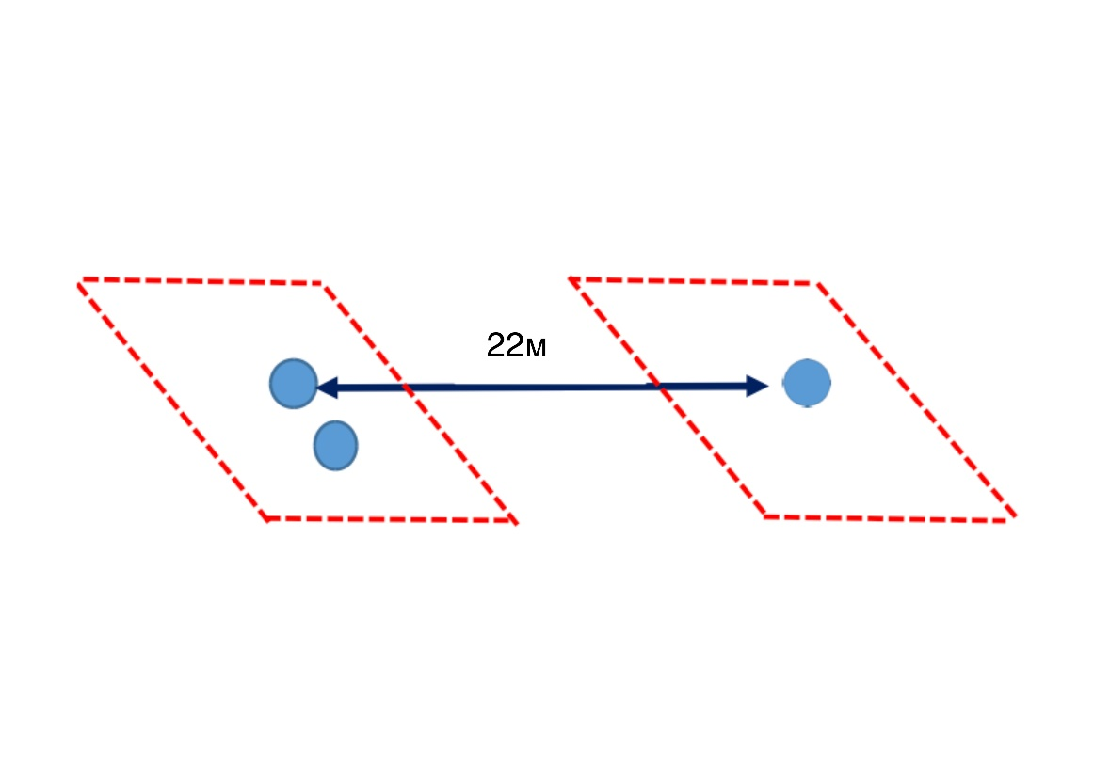
Расстояние до этапа 6 - 150 м
Этап 6. Переправа по бревну методом «горизонтальный маятник»
Оборудование этапа:  ИС – ЦС – БЗ – РЗ – горизонтальные опоры, КЛ – начало ОЗ. ТО – горизонтальная опора. Расстояние от горизонтальной опоры до ОЗ 2 м.  КЛ – окончание ОЗ.  Действия: организация перил по п. 7.6. Движение участников по п.7.14. Снятие перил по п. 7.6.15  Обратное движение: по КОД |  |  | 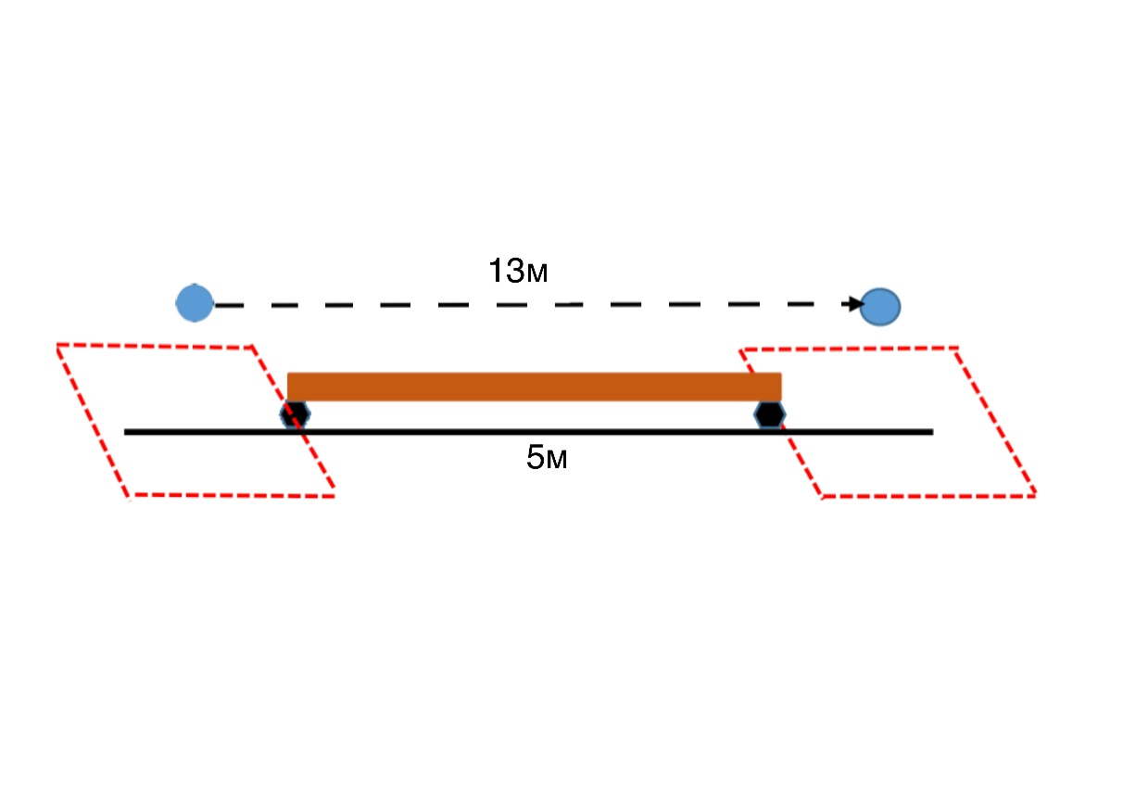
Расстояние до этапа 7 - 300 м
Этап 7. Спуск по склону
КВ = 5 мин
Оборудование этапа:  ИС-ЦС-БЗ, КЛ- начало ОЗ, ТО- 1 судейский карабин  КЛ – окончание ОЗ.  Действия: организация перил по п. 7.6. Движение участников по 7.10. Снятие перил по п. 7.6.15.  Обратное движение: по КОД |  |  | 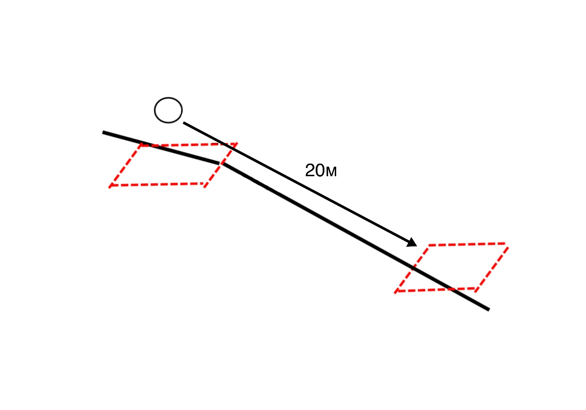
Расстояние до финиша 700 м
ФИНИШ | Участник пересекает финишную линию

